

Contenido

Cuestionario realizado 2

Objetivos 2

Alcances 2

Límites 2

Diagrama de contexto 2

Diagrama de entidad relación (DER) 3

Estudio de viabilidad 4

PROJECT CHARTER

| 1. Información general del proyecto | | | |
| --- | --- | --- | --- |
| Nombre del proyecto: | | **Med Calendar** | |
| Patrocinador: | | **Directora del proyecto** | |
| Impacto del proyecto: | | **Guardar medicamentos en un calendario, pudiendo así incrementar las chances de poder tomarlos a tiempo.** | |
| 2. Grupo del proyecto | | | |
|  | **Nombre** | | **Departamento** |
| Project Manager: | Micaela Brizuela | | PMO |
| Team Members: | Tomás Moschetto | | DB, BACK-END |
|  | Aylen Schillaci | | TESTER |
|  | Sofia Okreniec | | FRONT-END |
| 3. Stakeholders | | | |
| Director del proyecto | | | |
| 4. Alcance del proyecto | | | |
| **Propósitos del proyecto** | | | |
| Incrementar las posibilidades de tomar medicaciones a tiempo. | | | |
| **Objetivos del Proyecto** | | | |
| Fomentar una buena organización de consumo de medicamentos. | | | |
| **Objetivos entregables** | | | |
| Sitio Web completo, calendario y notificaciones en el sitio. Autogestionable por el usuario. | | | |

| **Ámbito en el que se aplicara el uso de la aplicación** | | | |
| --- | --- | --- | --- |
| Para uso personal. | | | |
| **Riesgos del Proyecto** | | | |
|  | **Risk** | **Rango de riesgo** |  |
|  | Diseño | Medio |
|  | Desarrollo | Alto |
|  | Implementación | Alto |
| 5. Estrategia de comunicación | | | |
| Metodología agile con la PMO, informes mensuales al cliente, suponiendo el lapso de entrega final. | | | |
| 6. Notas relevantes. | | | |
| Sitio WEB, base de datos. | | | |

# Cuestionario realizado

1. ¿Quiénes usarán el calendario?
2. ¿Cuántas personas (estimado) utilizan el calendario?
3. ¿Cuánta experiencia con la tecnología tienen las personas que lo utilizarán?
4. ¿Cómo manejan (actualmente) la toma de medicamentos?
5. ¿Qué necesitan ver las personas cuando usan el calendario?
6. ¿Necesita que el sistema funcione en un sólo dispositivo particular?
7. En caso negativo, ¿Qué dispositivos deben ser capaces de utilizarlo?

# Objetivos

1. Agregar, eliminar y modificar medicamentos.
2. Agregar, eliminar y modificar los días en donde se toma la prescripción.
3. Notificar al usuario cuándo tomar los medicamentos.

# Alcances

* Desde la visualización de medicamentos y sus fechas de consumo
* Hasta la modificación de dichos medicamentos y sus fechas de consumo.

# Límites

* Administración de usuario.
* Permitir agregar, eliminar y modificar medicamentos y sus fechas de consumo.
* Generar notificaciones para asegurar la toma de medicamentos.

# Diagrama de contexto

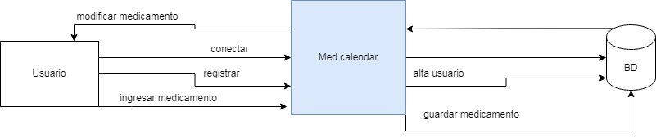

# Diagrama de entidad relación (DER)

# Estudio de viabilidad

El proyecto y su contexto

El proyecto se arma a partir de la necesidad que presentan algunas personas que deben tomar varios medicamentos en tiempo y forma, pero que no pueden mantener una clara visión de los nombres, fechas y demás modificaciones en sus medicamentos a largo plazo.

Factibilidad de recursos

* + - Personal necesario:
      * Project manager
      * DBA
      * Front-end
      * Back-end
      * Tester
    - Desarrollo del proyecto: Metodología agile con informes mensuales a los clientes.
    - Materiales necesarios: Cuatro computadoras conectadas a internet

Factibilidad de mercado

Buscamos integrarnos en el mercado de recordatorios de medicamentos, ya que la mayoría de las herramientas para este fin demostraron ser poco eficientes. Buscamos que nuestro proyecto sea capaz de ser usado en cualquier dispositivo, con una interfaz simple para que la persona que lo use pueda registrar sus medicamentos y estar seguro de tomarlos a la hora y fecha que necesita.

Factibilidad de tiempo

* El proyecto tiene previsto un tiempo de realización de ocho meses.
* Se verá afectado por otros proyectos de corta duración que se realizarán de manera simultánea a este.
* El proyecto empieza el día 04 de abril.
* El proyecto finalizado se debe entregar el 01 de noviembre.